Indicazioni pratiche per la gestione di instabilità rocciose nelle aree di permafrost

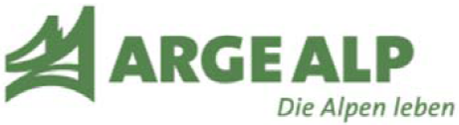

Conclusioni del progetto Arge Alp
‚L’impatto del permafrost su frane e crolli di roccia‘

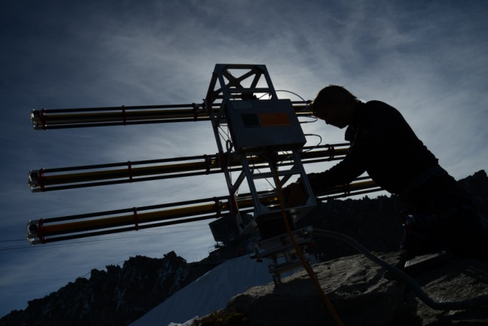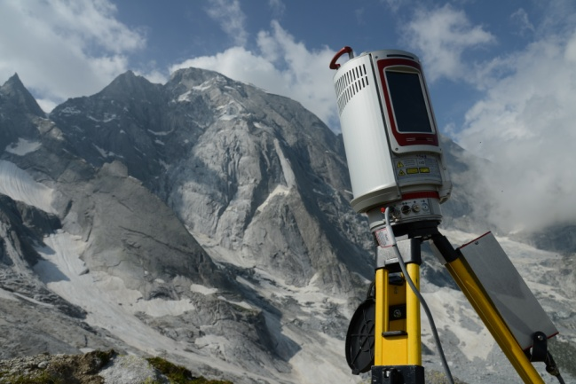
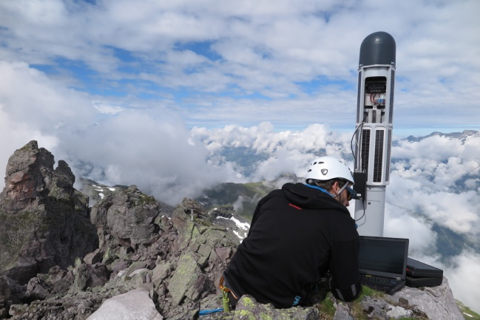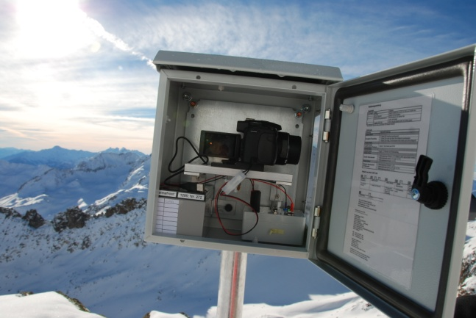
Monitoraggio dei movimenti della parete rocciosa nell’area di permafrost con diversi apparecchi di misurazione

Robert Kenner e Marcia Phillips
WSL Istituto per lo studio della neve e delle valanghe SLF

Indicazioni pratiche per la gestione di instabilità rocciose nelle aree di permafrost

Conclusioni del progetto Arge Alp
‚L’impatto del permafrost su frane e crolli di roccia‘

Finanziamento del progetto: Arge Alp
Committente: Andreas Huwiler, Ufficio foreste e pericoli naturali dei Grigioni
Rendicontazione: Robert Kenner e Marcia Phillips, WSL Istituto per lo studio della neve e delle valanghe SLF
Partner progettuali: Florian Amann (ETH Zurigo)
Yves Bonanomi (Bonanomi AG)
Andrew Kos (Terrasense Switzerland)
Volkmar Mair (Ufficio Geologia e prove materiali Bolzano)
Marcia Phillips, Robert Kenner (SLF)

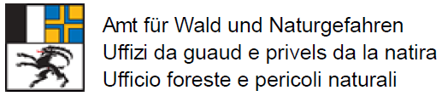
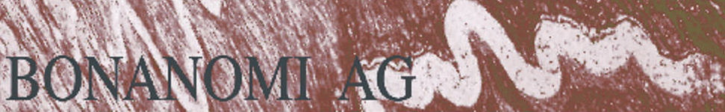

Indice

1. Informazioni di base per la prassi 4
2. Metodi di misurazione 5
3. Indicazioni per la gestione di pareti rocciose instabili ad alta quota in aree di permafrost 9
4. Il permafrost nelle pareti rocciose e il cambiamento climatico 12
5. Bibliografia di approfondimento 13

Informazioni di base per la prassi

Il termine permafrost indica suolo o pareti rocciose che hanno una temperatura perennemente inferiore a 0°C. Il permafrost ha un effetto prevalentemente stabilizzante sulle pareti rocciose. Se tuttavia si riscalda al di sopra di -1.5°C o si scioglie, quest’effetto stabilizzante va perso. Per questo, sulla scia del cambiamento climatico e del connesso riscaldamento del permafrost, durante le ultime due decadi nelle Alpi svizzere sono aumentati i fenomeni di crolli di roccia nelle aree di permafrost. Anche a medio termine c’è da aspettarsi che l’alta frequenza di crolli di roccia continui, coinvolgendo anche pareti rocciose finora stabili. Uno dei fulcri dell’attività di crollo di roccia è rappresentato dai pendii esposti da ovest a nord fino ad est e ad altitudini fra i 2600 e i 3500 m, in corrispondenza quindi di aree di permafrost vicine a 0°C che sono maggiormente colpite dal cambiamento climatico. Dal momento che nei versanti esposti a sud l’irradiazione solare ha un forte impatto sul bilancio energetico, gli effetti del cambiamento climatico lì sono meno pronunciati. In caso di ulteriore riscaldamento si presume che i fenomeni di crollo di roccia coinvolga anche versanti posti a maggiore altitudine.
A livello stagionale si registra un aumento di fenomeni di crollo di roccia durante la seconda metà dell’anno. Piccoli fenomeni fino a ca. 100‘000 m³ si verificano soprattutto da luglio a ottobre, meno di frequente anche più tardi (novembre, dicembre). Le frane e i crolli di roccia al di sopra di 100‘000 m³ si verificano uniformemente durante tutta la seconda metà dell’anno, anche durante l’inverno. Il motivo di questa differenza risiede nella differente profondità alla quale si verificano i crolli di roccia di diversa dimensione. Il caldo estivo necessita di molto più tempo per raggiungere le zone di distacco, spesso profonde, dei grandi crolli, e lì riscaldare il permafrost. Analisi maggiormente dettagliate sull’impatto del permafrost e di altri fattori sui crolli di roccia in alta quota si trovano nella relazione finale del progetto Arge Alp “L’impatto del permafrost su frane e crolli di roccia” (Kenner et al., 2017).
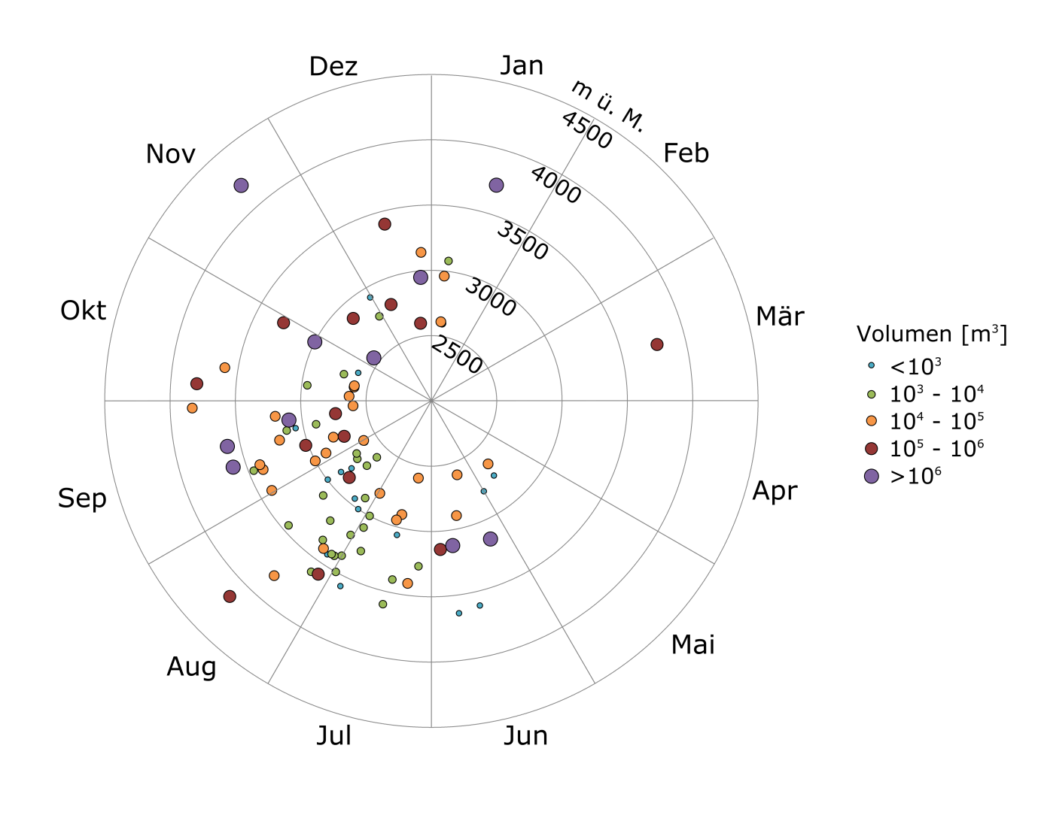
Immagine 1: crolli di roccia rilevati nella banca dati SLF in base a stagione, volume e altitudine (1714-2017). Si registra un aumento di piccoli fenomeni di crollo di roccia fino a 100‘000 m³ a fine estate e ad un’altitudine di circa 3000 m, il che dal punto di vista temporale e geografico corrisponde alle aree di permafrost caldo. Fenomeni di più ampia portata si verificano a tutte le altitudini e sono distribuiti uniformemente soprattutto durante la seconda metà dell’anno. Possono verificarsi anche in inverno (dati: SLF, PERMOS, StorMe, Guardaval, dati di Ravanel & Deline (Area del Monte Bianco).

Metodi di misurazione

Pareti rocciose instabili con potenziale di pericolo richiedono spesso un monitoraggio dei movimenti rocciosi. La tabella 1 contiene una sintesi dei metodi di misurazione geodetici impiegati abitualmente per il monitoraggio del terreno e delle loro caratteristiche. Per il monitoraggio delle pareti rocciose vengono usati soprattutto i metodi dell'interferometria con radar, laser scanner terrestri (TLS) e misurazioni tachimetriche. Inoltre, deformazioni locali possono essere rilevate per es. per mezzo di estensimetri nelle fessure e per mezzo di inclinometri e fibre ottiche nei fori di sondaggio. La portata nonché la tipologia e il momento del distacco si possono rilevare in modo semplice ed economico tramite telecamere installate sul posto con trasmissione automatica dei dati. Le misurazioni della temperatura nei fori di sondaggio forniscono informazioni sull’esistenza del permafrost, sullo spessore dello strato attivo e su eventuali flussi di acqua nelle fessure. I ricevitori GPS in-situ (GNSS) sulle pareti rocciose vengono impiegati soprattutto in caso di forti movimenti di lungo termine.
A seguire questi metodi di misurazione vengono descritti illustrandone vantaggi e svantaggi, potenziali e limiti:

Vantaggi dell’interferometria con radar:
- È possibile ottenere una grande precisione nell’ordine di millimetri
- Non serve accesso all’oggetto di misurazione
- Le misurazioni sono indipendenti dalle condizioni meteo
- Il raggio di misurazione è molto alto
- La risoluzione e la portata geografica sono molto elevate

Svantaggi dell‘interferometria radar:
- I movimenti della roccia vengono rilevati soltanto nella direzione di misurazione (1D)
- La georeferenziazione dei dati risulta spesso difficile e richiede un modello preciso del territorio
- L’interpretazione dei risultati resta difficile a causa della misurazione 1D
- Possono verificarsi zone d’ombra su pareti rocciose complesse
- L’attrezzatura di misurazione é pesante e poco maneggevole
- La misurazione é sensibile alla rifrazione

Vantaggi del laser scanner terrestre (TLS):
- La misurazione fornisce direttamente coordinate 3D della superficie del terreno
- La misurazione é capillare
- Non serve accesso all‘oggetto di misurazione
- Gli spostamenti della struttura della superficie permettono di derivare facilmente informazioni di movimento 3D
- Le immagini rappresentante nello scanner e il codice di riflettenza di ogni singolo punto forniscono ulteriori informazioni

Svantaggi del TLS:
- Dipendenza dalle condizioni meteo
- La precisione é nell’ordine dei centimetri e quindi più bassa di tutti gli altri sistemi di misurazione
- Margine di errore dovuto alla limitata stabilità delle apparecchiature
- Possono verificarsi zone d’ombra su pareti rocciose complesse
- La misurazione é sensibile alla rifrazione

Vantaggi del tachimetro:
- Vengono misurate direttamente le coordinate 3D
- I punti chiaramente definiti vengono rilevati velocemente
- Alta precisione per distanze sotto i 1000 m (ordine di grandezza mm)
- Management di precisione noto e affidabile

Svantaggi del tachimetro:
- È necessario almeno un accesso una tantum all’oggetto di misurazione (installazione del prisma)
- Dipendenza dal meteo
- Sono necessari punti di allacciamento stabili nei dintorni
- La misurazione è sensibile alla rifrazione

Vantaggi GNSS in situ:
- Alta precisione (millimetro)
- Risoluzione relativamente alta (a seconda della velocità di movimento)
- Indipendenza dalle condizioni meteo
- Basso fabbisogno energetico
- Buona stabilità di lungo termine
- Le coordinate 3D vengono misurate direttamente nel quadro di riferimento globale
- Non è necessario il collegamento visuale tra i punti di misurazione

Svantaggi GNSS in situ:
- È possibile misurare soltanto un punto per ogni apparecchio
- L’accesso al punto di misurazione è necessario per lavori di istallazione e manutenzione
- Sulle pareti rocciose spesso manca una porzione di cielo il più possibile libera per ottenere sufficiente copertura satellitare in una costellazione favorevole
- È difficile distinguere l’impatto di elementi di errore (atmosfera etc.) dall’impatto del movimento.
 | GNSS | Tachimetro | Laserscanner terrestre | Laserscanner  aereo | Fotogrammetria aerea | Radar  terrestre | SAR satellitare
Piattaforma | Terrestre:  sull‘oggetto | Terrestre:  sull‘oggetto | Terrestre:  sede vicina all‘oggetto | Telerilevamento:  aereo/elicottero | Telerilevamento:  aereo /  drone | Terrestre:  sede vicina all‘oggetto | Telerilevamento:  satellite
Maggiore risoluzione spaziale ottenibile | Misurazione punto singolo | Misurazione punto singolo | Pochi cm | > 50cm | > 25cm | > 1 m @ 1 km | > 1m
Copertura spaziale | Locale | Locale | Locale | Regionale | Sovraregionale | Locale | Sovraregionale
Dimensionalità | Coordinate puntuali 3D dirette | Coordinate puntuali 3D dirette | Coordinate di superficie 3D dirette | Coordinate di superficie 3D dirette | Coordinate di superficie 3D indirette | Coordinate dirette 1D | Coordinate dirette 1D
Maggiore precisione ottenibile | >mm | mm | >cm | Dm | sub-dm | mm | mm
Informazione visiva | Non disponibile | Non disponibile | Immagini referenziate | Non disponibile | Informazioni visive multiband | Non disponibile | Non disponibile
Irradiazione naturale | Indipendente | Indipendente | Indipendente | Indipendente | Dipendente | Indipendente | Indipendente
Effetti topografici | Zone d’ombra satellite | Zone d’ombra superficiali | Zone d’ombra superficiali | Nessun impatto | Su terreno scosceso | Zone d’ombra superficiali e layover | Zone d’ombra superficiali e layover
Vegetazione | Nessun impatto | Nessun impatto | Nessun impatto | Nessun impatto | Nessun impatto | Nessun impatto | Nessun impatto
Onere (durata del rilevamento dati, logistica, costi) | Alto,  misurazione manuale per ogni punto | Alto,  misurazione manuale per ogni punto | Moderato,  telerilevamento su grandi distanze, necessario l’accesso | Alto, lunghi tempi di volo, costoso | Moderato, copertura superficiale efficiente, costoso | Moderato, attrezzatura pesante | Basso, funzionamento automatico, efficiente, prezzi adeguati
Tabella 1: Sistemi di misurazione geodetici e loro caratteristiche

Indicazioni per la gestione di pareti rocciose instabili ad alta quota in aree di permafrost

Fondamentalmente esistono due casi pratici nei quali le instabilità dei versanti di pareti rocciose ad alta quota diventano rilevanti. Uno di questi è il pericolo di crolli di roccia che minacciano insediamenti, vie di trasporto, bacini di ritenuta e altre infrastrutture. L’altro sono i progetti edilizi, per i quali la stabilità delle pareti rocciose gioca un ruolo fondamentale. Spesso si tratta qui di costruzioni di sicurezza come per es. paravalanghe (Margreth, 2007) o piloni delle funivie. In entrambi i casi occorre elaborare un piano di monitoraggio per le aree interessate che identifichi chiari valori soglia per potenziali velocità di movimento, superati le quali fare scattare ulteriori misure di sicurezza.
- Scenario di crollo di roccia: le instabilità di una parete rocciosa nella maggioranza dei casi si manifestano tramite un evento iniziale, quale può essere per es. una intensa caduta di massi o di blocchi, preceduto però già da un crollo di roccia. Questo tipo di segnali preliminari sono rilevabili con telecamere automatiche. L’identificazione di futuri crolli é difficile e semmai da realizzare con interferometria radar satellitare a intervalli regolari. Questo metodo di misura è l’unico in grado di registrare i cambiamenti nell’ordine di millimetri su larga scala. I movimenti irreversibili di una parete rocciosa possono quindi essere riconosciuti già in fase precoce. Tuttavia, anche questo metodo, a causa dei molti limiti, come per es. zone d’ombra, sovrapposizione di segnali, scollegamento temporale del segnale radar, non è in grado di rilevare tutte le nicchie del terreno potenzialmente rilevanti (Kenner et al., 2016).

Se si presume un’instabilità rocciosa si consiglia il procedimento illustrato nella figura. 2. L’informazione più importante da fornire è: quali sono i valori di movimento, e si assiste forse ad un’ulteriore accelerazione? Occorre in questo senso fare attenzione alle scale temporali e all’ordine di grandezza: se non si hanno altre informazioni, inizialmente occorre scegliere l’interferometria radar terrestre. All’inizio si consigliano misurazioni permanenti, o perlomeno misurazioni ripetute a intervalli da ore a pochi giorni. Se in questo intervallo di tempo si misurano dei movimenti, si tratta di grandi movimenti (nell’ordine di millimetri). Piccoli movimenti non sono identificabili con nessun metodo di rilevamento in così poco tempo. Nel caso di grandi movimenti,
sono opportune ulteriori misure di monitoraggio più capillari. Per ottenere una migliore immagine tridimensionale del movimento, individuare meglio le aree di instabilità e ottenere dati affidabili e assoluti del movimento, si consiglia di effettuare il prima possibile misurazioni con un laser scanner terrestre ai fini di monitoraggio.

Se nelle prime ore o giorni non si registrano grandi movimenti, la frequenza di monitoraggio può ridursi a settimane o mesi. Un’interruzione prematura delle misurazioni non é tuttavia consigliabile. I movimenti delle pareti rocciose di alta quota possono subire un forte impatto stagionale. Decisivi sono perciò i movimenti su base annuale. Il monitoraggio dovrebbe quindi essere portato avanti almeno per un anno. Grandi movimenti su base annua rientrano nell’ordine dei centimetri e sono irreversibili. Se si raggiungono questi valori é opportuno intensificare ulteriormente le misurazioni di monitoraggio. Se le deformazioni interessano una piccola area limitata, che é anche ben accessibile, tale zona può essere fornita di prismi per effettuare misurazioni tachimetriche ad alta precisione.
Se il monitoraggio mette in evidenza piccoli movimenti di incerta causa può valere la pena effettuare un monitoraggio radar di lungo termine ad intervalli di tempo distanziati. Anche l’istallazione di estensimetri (con trasferimento dei dati) nelle fessure nelle quali si presume il movimento principale può in questi casi fare chiarezza. Se i movimenti sono reversibili, non esiste alcun pericolo acuto, se invece sono irreversibili è probabile che dei crolli di roccia si verifichino in futuro in quel punto, e quindi il monitoraggio del terreno deve continuare.

Non appena si misurano grandi movimenti, é opportuno definire i potenziali scenari di crollo di roccia sulla base dei risultati ottenuti. Sebbene la stima di zone di scarico non faccia parte di questo vademecum, si intende fare presente che crolli di roccia di grandi dimensioni (> 100‘000 m³) e frane nelle aree di permafrost si verificano frequentemente in inverno, riversandosi su uno spesso manto nevoso. I crolli che si sono verificati sul Piz Kesch nel 2014 e in Val Strem nel 2016 (entrambi nei Grigioni) hanno evidenziato che anche la lunghezza delle aree di scarico delle frane sulla neve, anche su terreni non scoscesi, può assumere dimensioni eccezionali. Questo fatto va considerato nella valutazione di instabilità rocciose in inverno.
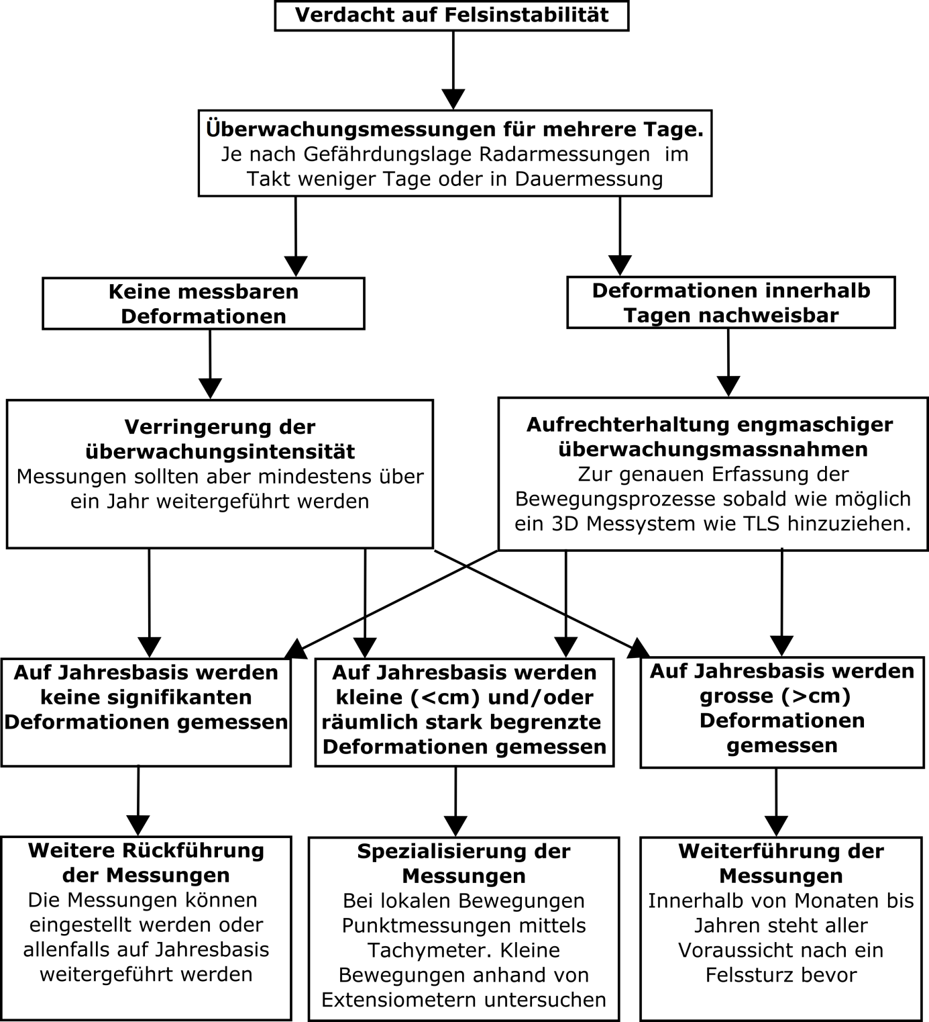
Figura 2: Diagramma di flusso di una possibile procedura in caso di pareti rocciose instabili in aree di permafrost
- Progetti edilizi: i progetti edilizi in aree manifestamente interessate da instabilità di pareti rocciose (struttura geologica sfavorevole, caduta blocchi frequente) vengono esclusi fin dall’inizio da una perizia geologica. Inoltre, prima dell’inizio del progetto è necessario analizzare la stabilità precisa, la percentuale di ghiaccio e le temperature della roccia per l’area interessata. Analogamente al capitolo precedente, al controllo di stabilità si adattano soprattutto i metodi di telerilevamento dell’interferometria radar e TLS, per ottenere una panoramica generale della struttura rocciosa circostante. Estensimetri e misurazioni puntuali possono poi essere impiegati a livello locale sul terreno edile. Per tutti i metodi citati in questo caso sono sufficienti intervalli di misurazione di mesi fino ad anni. Le misurazioni di monitoraggio però dovrebbero essere compiute nel caso ottimale diversi anni prima dell’inizio della costruzione. Per garantire la stabilità dell’infrastruttura non devono risultare movimenti irreversibili.

Altrettanto importante in caso di un progetto edilizio é verificare l’esistenza di permafrost e il contenuto di ghiaccio del suolo. La presenza di permafrost si appura al meglio tramite misurazioni di temperatura nei fori di sondaggio. Il contenuto di ghiaccio si può determinare tramite misurazioni geofisiche geoelettriche o geosismiche. Se si accerta la presenza di permafrost, il progetto edilizio deve essere adeguato e ancoraggi e fondamenta vanno adattati in base alle condizioni del permafrost. L’istituto SLF ha pubblicato in proposito un vademecum specifico (Bommer et al., 2009). Se si riscontra la presenza di permafrost, occorre inoltre accertare se esso si riscaldi e/o se lo strato attivo aumenti di profondità e/o se nella roccia vi siano flussi idrici. Questi sono tendenzialmente indicatori negativi per la futura stabilità della roccia, in particolare se il permafrost si riscalda al di sopra della soglia critica di -1.5° o se già si trova a questo livello. Se fosse così, sarebbe opportuno, come in caso di un alto contenuto di ghiaccio nel suolo, cercare luoghi alternativi per realizzare il progetto edilizio.

Il permafrost nelle pareti rocciose e il cambiamento climatico

Il crollo di una parete rocciosa rappresenta il punto finale di un processo globale di destabilizzazione talvolta lungo millenni, al quale concorrono almeno 5 fattori scatenanti. Il permafrost è uno di questi fattori ed ha caratteristiche molto contraddittorie per quanto concerne la stabilità della parete rocciosa. Il permafrost é un fattore stabilizzante che può evitare il collasso di parti di roccia instabili. Esso riduce Inoltre la profondità di processi distruttivi quali il ciclo gelo-disgelo e l’infiltrazione di acqua nella roccia. Contemporaneamente però il permafrost può anche andare a potenziare l’effetto destabilizzante di altri fattori:
per esempio tramite la segregazione del ghiaccio il permafrost favorisce la pressione criostatica (temperature negative continue) e il crioclastismo (formazione di un fronte ghiacciato chiuso intorno all’acqua). Ma anche i processi termomeccanici hanno un impatto più forte nel permafrost, dal momento che il ghiaccio fessurale ha un coefficiente di dilatazione più alto della roccia stessa. Così il permafrost catalizza la fessurazione della roccia, impedendo al tempo stesso i movimenti delle masse. Non appena tuttavia il permafrost si riscalda o si scioglie, si attivano le instabilità così generate. Ciò accade come conseguenza del cambiamento climatico, responsabile non soltanto di un aumento delle temperature medie e di ondate di caldo estreme, bensì anche di un incremento di forti precipitazioni ad alta quota (Scherrer et al., 2016).
I restanti due fattori, i ghiacciai e le forti precipitazioni, accanto alle loro proprietà distruttive rispetto alle pareti rocciose possono potenziare ulteriormente il riscaldamento del permafrost: il permafrost può – in seguito alla scomparsa del ghiaccio da pareti rocciose precedentemente coperte da ghiacciaio – perdere il proprio equilibrio e quindi il proprio effetto stabilizzante. (Davies et al., 2001). Le forti piogge aggiungono ad una parete rocciosa con permafrost grandi quantità di energia laterale e possono determinare così un riscaldamento del ghiaccio.

Il permafrost di per sé è solo uno stato termico, quindi difficilmente il fattore scatenante di crolli di roccia. Detiene tuttavia una funzione regolatrice, può sia potenziare che frenare i processi distruttivi e conservare o attivare fenomeni d’instabilità. Nella fase attuale di riscaldamento e degenerazione del permafrost sono soprattutto vecchie instabilità latenti ad essere attivate. Contemporaneamente gli strati attivi più profondi determinano un impatto più forte dei cicli di gelo/disgelo e delle precipitazioni. Di conseguenza, nei periodi in cui perdurano i cambiamenti del permafrost siamo confrontati con una frequenza decisamente superiore di fenomeni di crollo roccioso.

Bibliografia di approfondimento

